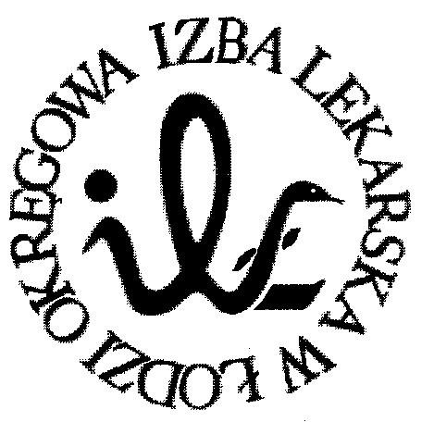

93-005 Łódź, ul. Czerwona 3
Okręgowa Izba Lekarska w Łodzi

UCHWAŁA NR 9

XXXVII Okręgowego Zjazdu Lekarzy
Okręgowej Izby Lekarskiej w Łodzi
z dnia 30 marca 2019 roku

XXXVII Okręgowy Zjazd Lekarzy zobowiązuje Okręgową Radę Lekarską w Łodzi
do zorganizowania w trybie pilnym konferencji poświęconej udziałowi lekarzy i lekarzy dentystów
w zarządzaniu ochroną zdrowia w celu oceny możliwości zwiększenia wpływu środowiska lekarskiego na poprawę funkcjonowania systemu ochrony zdrowia.

Sekretarz Przewodniczący
Okręgowego Zjazdu Lekarzy Okręgowego Zjazdu Lekarzy

Małgorzata Sokalszczuk Grzegorz Mazur

